

WZÓR PLANU ZAKŁADANIA SYSTEMU ROLNO-LEŚNEGO na potrzEby PS WPR 2023-2027

- Dane wnioskodawcy oraz gruntu przeznaczonego do założenia systemu rolno-leśnego:

Imię i nazwisko:

...............................................................................................................................

Dane wnioskodawcy:
miejscowość ........................................................ gmina ....................................................................
ulica ..................................................................... województwo .........................................................
poczta _ _ - _ _ _ ............................................... telefon ...................................................................
adres e-mail………………………………………….

- Dane dotyczące położenia gruntów przeznaczonych do założenia systemu rolno-leśnego, z wyszczególnieniem:

województwo ……………………………………… gmina ………………………………………………….
powiat ……………………..……..………………… obręb geodezyjny …………………………………....
numer działki ewidencyjnej……………………….

- Dane dotyczące gruntu, na którym planowane jest założenie systemu rolno-leśnego, według stanu faktycznego.
Tabela 1. Informacje o gruncie, na którym planowane jest założenie systemu rolno-leśnego.
Szerokość systemu rolno-leśnego [m]: ……………
Długość systemu rolno-leśnego [m]: ……………....
Numer działki ewidencyjnej | Faktyczny sposób użytkowania  (grunt orny - R, łąki trwałe - Ł, pastwiska trwałe  - Ps) ⁽¹⁾ | Powierzchnia systemu rolno-leśnego - uprawniona do wsparcia na zakładanie systemów rolno-leśnych⁽²⁾  (minimum 1000 m² maksimum 400 000 m²)  0,1 - 40 ha | Powierzchnia uprawniona do premii z tytułu systemów  rolno-leśnych⁽³⁾ | Uwagi
Numer działki ewidencyjnej |  | m² | m² | Uwagi
…………. | …………. | ………………. | ……………….
…………. | …………. | ………………. | ……………….
…………. | …………. | ………………. | ……………….
RAZEM |  | ………………. | ……………….
- System rolno-leśny w ramach PS 2023–2027 może być zakładany na gruntach stanowiących grunty orne lub trwałe użytki zielone (TUZ), z wyłączeniem TUZ na Naturze 2000.
- Przy ustalaniu wysokości wsparcia na zakładanie systemów rolno-leśnych do powierzchni gruntu, do którego przysługuje to wsparcie, zalicza się powierzchnię gruntu wyznaczoną przez granicę nasadzeń i granicę sąsiedniego gruntu.
- Przy ustalaniu wysokości premii z tytułu systemów rolno-leśnych do powierzchni gruntu, do którego przysługuje ta premia zalicza się również powierzchnię gruntu:
- wyznaczoną przez granicę nasadzeń i granicę sąsiedniego gruntu;
- na której znajdują się elementy krajobrazu.
W przypadku interwencji 10.13. Zakładanie systemów rolno-leśnych wsparciem objęty jest obszar pod nasadzeniami drzew lub krzewów, jak również obszar, na którym prowadzona jest działalność rolnicza np. grunt pomiędzy rzędami drzew lub krzewów na gruntach ornych.
- Określenie liczby sadzonek drzew i krzewów przeznaczonych do założenia systemu
rolno-leśnego.
Wymagane jest zastosowanie, co najmniej:
- 3 różnych gatunków lub rodzajów drzew lub krzewów spośród wskazanych w tabelach poniżej;
- 51% gatunków lub rodzajów liściastych;
- 10% najmniej licznego gatunku lub rodzaju spośród trzech najliczniejszych.

Systemy rolno-leśne wykonuje się przy użyciu sadzonek:
- drzew lub krzewów rodzimych gatunków lub rodzajów wymienionych w załączniku nr 1 do rozporządzenia leśno-zadrzewieniowego - wskazanych w tabeli nr 2, lub
- drzew owocowych odmian wymienionych w ust. 2 załącznika nr 4 do rozporządzenia Ministra Rolnictwa i Rozwoju Wsi z dnia 31 marca 2023 r. w sprawie szczegółowych warunków i szczegółowego trybu przyznawania i wypłaty płatności rolno-środowiskowo-klimatycznych w ramach Planu Strategicznego dla Wspólnej Polityki Rolnej na lata 2023–2027 (Dz. U. poz. 734, z 2024 r. poz. 365 oraz z 2025 r. poz. 329) – wskazanych w tabeli nr 3. Jednak udział drzew owocowych nie może wynieść więcej niż 50%.

Tabela 2. Gatunki i rodzaje rodzimych drzew i krzewów, które mogą zostać wykorzystane do założenia systemu rolno-leśnego.
Iglaste | Jodła pospolita; Modrzew europejski; Sosna zwyczajna; Świerk pospolity; Jałowiec pospolity;
Liściaste | Buk zwyczajny; Brzoza brodawkowata; Dąb bezszypułkowy; Dąb szypułkowy; Olsza czarna; Berberys zwyczajny; Bez czarny; Bez koralowy; Brzoza omszona; Czeremcha pospolita; Czereśnia ptasia; Dereń świdwa; Dereń właściwy; Głóg dwuszyjkowy; Głóg jednoszyjkowy; Grab zwyczajny; Grusza pospolita; Irgi rodzime; Jabłoń dzika; Jarząb pospolity; Jesion wyniosły; Kalina koralowa; Klon jawor; Klon polny; Klon zwyczajny; Kruszyna pospolita; Leszczyna pospolita; Ligustr pospolity; Lipa drobnolistna; Lipa szerokolistna; Malina; Morwa biała; Olsza szara; Porzeczka agrest; Porzeczka alpejska; Porzeczka czerwona; Porzeczka czarna; Rokitnik zwyczajny; Róża dzika; Suchodrzew czarny; Suchodrzew zwyczajny; Szakłak pospolity; Śliwa tarnina; Topole rodzime; Trzmielina brodawkowata; Trzmielina zwyczajna; Wiązy; Wierzby rodzime; Wiśnia karłowata; Wiśnia ptasia.

W celu obliczenia minimalnej i maksymalnej liczby sadzonek zaleca się skorzystać
z kalkulatora umieszczonego na stronie MRiRW:
https://www.gov.pl/web/rolnictwo/zakladanie-systemow-rolno-lesnych

Tabela 3. Odmiany drzew owocowych, które mogą zostać wykorzystane do założenia systemu rolno-leśnego.
Gatunek | Odmiana
Jabłonie | Ananas Berżenicki, Anis, Antonówka Półtorafuntowa (Antonówka Śmietankowa, Antonówka Biała, Śmietankowe, Antonówka Zwykła), Arkad Zimowy, Babuszkino, Bankroft, Beforest, Berlepsch, Berner Rosen (Różanka Berneńska), Bismark (Jabłko Bismarka), Blutroter Kardinal, Boiken, Boskoop, Brzęczka, Bukówka, Calville Blanc d’Hiver, Carpentin Cellini, Cesarz Aleksander (Aporta), Cesarz Wilhelm, Charłamowska, Cox’s Pomona, Cukrówka Litewska (Białe Słodkie), Cyganka, Cytrynówka, Czarnodrzewne, Czarnoguz, Deans’ Codlin, Dr. Oldenburg, Fameuse, Fiessers Erstling, Filippa, Freiherr von Hausen, Gaskońskie Szkarłatne, Gewürzluiken, Glogierówka (Pepinka Litewska), Gloria Mundi, Gołąbek Nathusiusa, Grafsztynek Czerwony, Grafsztynek Inflancki, Grafsztynek Prawdziwy, Grahama Jubileuszowe, Grochówka (Bohnapfel), Gruchoty, Jakub Lebel, James Grieve, Jonathan, Kalwila Aderslebeńska, Kalwila Czerwona Jesienna, Kalwila Letnia Fraasa, Kandil Sinap, Kantówka Gdańska, Kardynalskie (Kardynalskie Płomieniste), Koksa Pomarańczowa (Cox’s Orange Pippin), Korobówka, Kosztela (Kosztylka), Kronselska (Jaśnie Pańskie), Królowa, Krótkonóżka Królewska, Krzywonóżka Reńska, Książę Albert, Książę Albrecht Pruski, Książęca, Kuzynek Buraczek (Kuzynek Czerwony), Landsberska (Reneta Landsberska), Lord Lambourne, Luiken, Malinowa Oberlandzka, Manks Küchenapfel, Niezrównane Peasgooda, Montwiłłówka, Oliwka Czerwona, Oliwka Inflancka (Papierówka Słodka), Ontario, Panieńskie (Czeskie Panieńskie), Pepina Galloway, Pepina Linneusza, Pepina Parkera, Pepina Ribstona, Piękna z Barnaku, Piękna z Boskoop, Piękna z Herrnhut, Piękna z Rept, Pitmaston Pineapple, Rajewskie, Rarytas Śląski, Reders Goldrenette, Reneta Ananasowa, Reneta Baumana, Reneta Blenheimska, Reneta Brownlees, Reneta Gwiazdkowa, Reneta Harberta, Reneta Kanadyjska, Reneta Karmelicka, Reneta Kasselska, Reneta Kulona, Reneta Muszkatołowa (Muskatka), Reneta Orleańska, Reneta Sudecka, Reneta Szampańska, Reneta Szara, Reneta Złota (Królowa Renet), Reneta Zuccalmaglio, Roter Trier’scher Weinapfel, Różanka Polska, Różanka Wirgińska, Ryszard Żółty, Schieblers Taubenapfel, Signe Tillisch, St. Edmunds Russet, Starking, Strumiłłówka, Suislepper, Sztetyna Czerwona, Sztetyna Zielona, Tiefblüte, Titówka, Truskawkowe Nietschnera, Wealthy, Weisse Winter Tafetapfel, Weisskante, Węgierczyk, Złotka Kwidzyńska, Złota Szlachetna, Zorza, Żeleźniak (Żelazne Jabłko).
Grusze | Amanlisa, Bera Biała, Bera Boska (Kaiser Alexander, Apremontka), Bera Diela, Bera Liońska, Bergamota Letnia, Bergamota Złocista, Bergamota Żółta, Bera Szara, Bera Ulmska, Bergamota Czerwona Jesienna, Bojka, Bonkreta Wiliamsa (Bera Świętomichalska), Cytrynówka, Diuszesa Wczesna, Dobra Ludwika, Dobra Szara, Dr Jules Guyot, Dziekanka Jesienna, Dziekanka Lipcowa, Flamandka (Topka Pękata), Jakubówka, Józefinka, Kalebasa Płocka, Klapsa (Faworytka), Komisówka, Konferencja, Kongresówka, Koźlarka Stuttgarcka, Król Sobieski, Królewna, Krzywka, Księżna Elza, Lipcówka Kolorowa, Marguerite Marillat, Nagewitzbirne, Napoleonka, Oliwierka, Panienka, Paryżanka, Patawinka, Patten, Petersbirne, Proboszczówka (Plebanka), Pstrągówka Jesienna, Pstrągówka Zimowa, Salisbury Princesse (Marianne), Solanka, Szarneza, Tongrówka (Beurré Durondeau), Urbanistka, Wczesna z Trevoux (Trewinka), Winiówka Francuska, Żyfardka.
Czereśnie | Bladoróżowa, Büttnera Czerwona (Poznańska), Czarna Późna, Czarna Późna z Turwi, Dönissena Żółta, Fromma Czarna, Germersdorfska, Gubińska Czarna, Hedelfińska, Kanarkowa, Kassina, Kunzego, Lotka Trzebnicka, Przybrodzka, Różowa Wielka (Miodówka), Schneidera Późna (Kasztany, Kasztanioki, Kozerska), Sercówka Nieszawska, Wczesna Riversa, Wolska.
Wiśnie | Gubeńska Czerecha (Gubeńska), Hiszpanka, Hortensja, Książęca, Kerezer, Minister Podbielski, Nadwiślanka, Ostheimska, Pożóg 29, Sokówka Nowotomyska, Szklanka Polska, Szklanka Wielka, Wczesna Ludwika, wiśnie odroślowe lokalne, Włoszakowice, Wróble, Włodzimierska, Wołyńska.
Śliwy | Anna Späth, Biała Śliwa (Węgierka Biała), Brzoskwiniowa, Damacha, Fryga, Kirka, Królowa Wiktoria, Lowanka, Lubaszka, Mirabelka Flotowa, Mirabelka z Nancy, Opal, Renkloda Althana, Renkloda Ulena, Renkloda Zielona, Ruth Gerstetter, Węgierka Łowicka, Węgierka Wczesna, Węgierka Zwykła.

Tabela 4. Zalecenia wynikające z powyższych założeń
Liczba sadzonek
Liczba sadzonek | Zgodnie  z rozporządzeniem liczba sadzonek (szt.) na 1 hektar | Wyliczona liczba sadzonek dla zadeklarowanej powierzchni  (wyliczenia można wykonać w kalkulatorze zamieszczonym na stronie MRiRW: https://www.gov.pl/web/rolnictwo/zakladanie-systemow-rolno-lesnych)
Liczba sadzonek |  | minimalna  i maksymalna liczba wszystkich gatunków  lub rodzajów drzew lub krzewów | 51% udział gatunków lub rodzajów liściastych | 10% udział najmniej licznego gatunku lub rodzaju, spośród 3 najliczniejszych
Minimalna¹⁾ liczba sadzonek | 150 szt./ 1 ha | ……..…..  (można przepisać  z kalkulatora) | ……..…..  (można przepisać  z kalkulatora) | ……..…..  (można przepisać  z kalkulatora)
Maksymalna liczba sadzonek | 250 szt./ 1 ha | ……..…..  (można przepisać  z kalkulatora) | ……..…..  (można przepisać  z kalkulatora) | ……..…..  (można przepisać  z kalkulatora)
ZAPLANOWANA (OPTYMALNA) LICZBA SADZONEK  (zaleca się, aby była zbliżona  do liczby maksymalnej) |  | ………… | ……. | ……..

- Istotne: przez 5 lat od dnia wypłaty wsparcia na zakładanie systemów rolno-leśnych, należy utrzymać co najmniej 51% minimalnej liczby drzew lub krzewów.

Tabela 5. Określenie składu gatunkowego wykonanego systemu rolno-leśnego z uwzględnieniem minimalnej
i maksymalnej liczby sadzonek.
LP. | Gatunek lub rodzaj lub odmiana  (wybrać spośród wymienionych w tabelach nr 2 i 3) | Liczba sadzonek (szt.)
1. | …………………………… | ……………………………
2. | …………………………… | ……………………………
3. | …………………………… | ……………………………
… | …………………………… | ……………………………
… | …………………………… | ……………………………

PROJEKTUJĄC SYSTEM ROLNO-LEŚNY, WARTO:
- zweryfikować czy projekt jest zgodny z zasadami przyznawania pomocy.

„Lista kontrolna w zakresie doboru gatunków”
- Przyjęta liczba nasadzeń mieści się pomiędzy minimalną a maksymalną dopuszczoną liczbą drzew i krzewów (150 - 250 sadzonek na ha). Przyjęta liczba sadzonek uwzględnia możliwe ich wypadanie oraz wymóg, że przez 5 lat od dnia wypłaty wsparcia na zakładanie systemów rolno-leśnych, należy utrzymać co najmniej 51% minimalnej liczby drzew lub krzewów.
- Określona lista gatunków lub rodzajów lub odmian składa się wyłącznie z drzew lub krzewów, określonych w przepisach rozporządzenia. Są to gatunki wskazane w tabeli nr 2 i 3 tego planu.
- Zastosowano co najmniej 3 różne gatunki lub rodzaje drzew lub krzewów.
- Co najmniej 51% nasadzeń stanowią drzewa lub krzewy liściaste.
- Najmniej liczny gatunek lub rodzaj spośród trzech najliczniejszych wynosi co najmniej 10% (udział liczbowy sadzonek).

- uwzględnić następujące zalecenia:

- Wybierając konkretne gatunki lub rodzaje lub odmiany drzew lub krzewów należy wziąć pod uwagę: stanowisko i rodzaj gleby, ale również funkcję systemu rolno-leśnego, na której szczególnie nam zależy (np. przeciwwietrzna, przeciwerozyjna).
W celu właściwego doboru gatunków niezwykle pomocny jest serwis internetowy:
http://zadrzewienia.wl.sggw.pl/Zadrzewienia.htm, gdzie z listy drzew i krzewów proponowanych do nasadzeń na terenach rolniczych można wybrać te, których przydatność ocenimy według różnych, dostępnych kryteriów doboru, tj. cechy gleby, funkcji produkcyjnych, formy zmieszania, wilgotności gleby, rodzaju (lokalizacji) nasadzeń, warunków świetlnych, specyficznego klimatu, funkcji ochronnych, czy nawet funkcji estetycznych.
- Warto sprawdzić, czy w szkółce dostępne są sadzonki wytypowanych gatunków lub rodzajów lub odmian. Ewentualnie należy dokonać zmiany na dostępne w szkółce pod warunkiem, że są one zgodne z listą określoną w tabeli 2 i 3, tego Planu.
- Dokonując doboru gatunków należy uwzględnić również bliskie sąsiedztwo nasadzeń
z uprawami rolnymi.
Zgodnie z ogólnie dostępną literaturą, należy unikać siania lub sadzenia wymienionych roślin uprawnych w sąsiedztwie następujących gatunków drzew lub krzewów:
➣ czeremcha pospolita – zboża – mszyca czeremchowo-zbożowa może przenosić wirus żółtej karłowatości jęczmienia;
➣ głogi – marchew – głogi mogą być wektorem mszycy głogowo marchwianej;
➣ trzmielina zwyczajna – bób, buraki – drzewa mogą być żywicielem mszycy trzmielinowo-burakowej;
obecność mszyc może być przyczyną plamistości czekoladowej bobu;
➣ kalina koralowa – buraki – drzewa mogą być żywicielem mszycy trzmielinowo-burakowej;
➣ wierzba biała – koper, marchew – wierzby mogą być źródłem mszycy wierzbowo-marchwiowej;
➣ wiąz szypułkowy – porzeczki – z uwagi na przenoszenie mszycy agrestowej;
➣ kruszyna pospolita – owies – z uwagi na przenoszenie rdzy koronowej;
➣ szakłak pospolity – owies, ziemniaki – szakłak może przenosić rdzę koronową owsa;
➣ jałowiec pospolity – rośliny z podrodziny migdałowatych (jabłonie, róże, pigwa, śliwy, aronia) – z uwagi na przenoszenie rdzy i nagoci.

- Projektowanie systemu rolno-leśnego
Wsparciem objęty zostanie system rolno-leśny o powierzchni co najmniej 0,1 ha nie większej niż 40 ha (na rok).
Zarówno w przypadku systemów rolno-leśnych na gruntach ornych, jak również na TUZ, odległość:
- między drzewami lub krzewami powinna wynosić zawsze co najmniej 3 m,
- nasadzeń od granicy sąsiedniego gruntu stanowiącego własność innego podmiotu powinna wynosić
co najmniej 2 m.
- Zakładanie systemów rolno-leśnych na gruntach ornych
Nasadzenie drzew lub krzewów powinno być przeprowadzone w formie od jednego do trzech rzędów – oddalonych od kolejnych nasadzeń w formie jednego lub dwóch rzędów o co najmniej 10 m i nie więcej niż 50 m.
Szerokość nasadzenia w formie:
- jednego rzędu przyjmuje się, że wynosi 4 m,
- dwóch rzędów, nie może być mniejsza niż 4 m i większa niż 10 m.
Liniowe nasadzenie drzew w układzie szerokich międzyrzędzi pozwala na wykorzystanie maszyn stosowanych w uprawach monokulturowych. Ustalenie przez rolnika więźby, czyli odstępów pomiędzy sadzonkami (wynoszących co najmniej 3 m) powinno zależeć od funkcji, jaką ma pełnić system rolno-leśny, żyzności gleby oraz od gatunków sadzonych drzew i krzewów. Na gruntach ornych objętych inwestycją zakładania systemów rolno-leśnych działalność rolnicza powinna być prowadzona w podobny sposób, jak na działkach rolnych bez drzew.

Warunki zakładania systemów rolno-leśnych na gruntach ornych

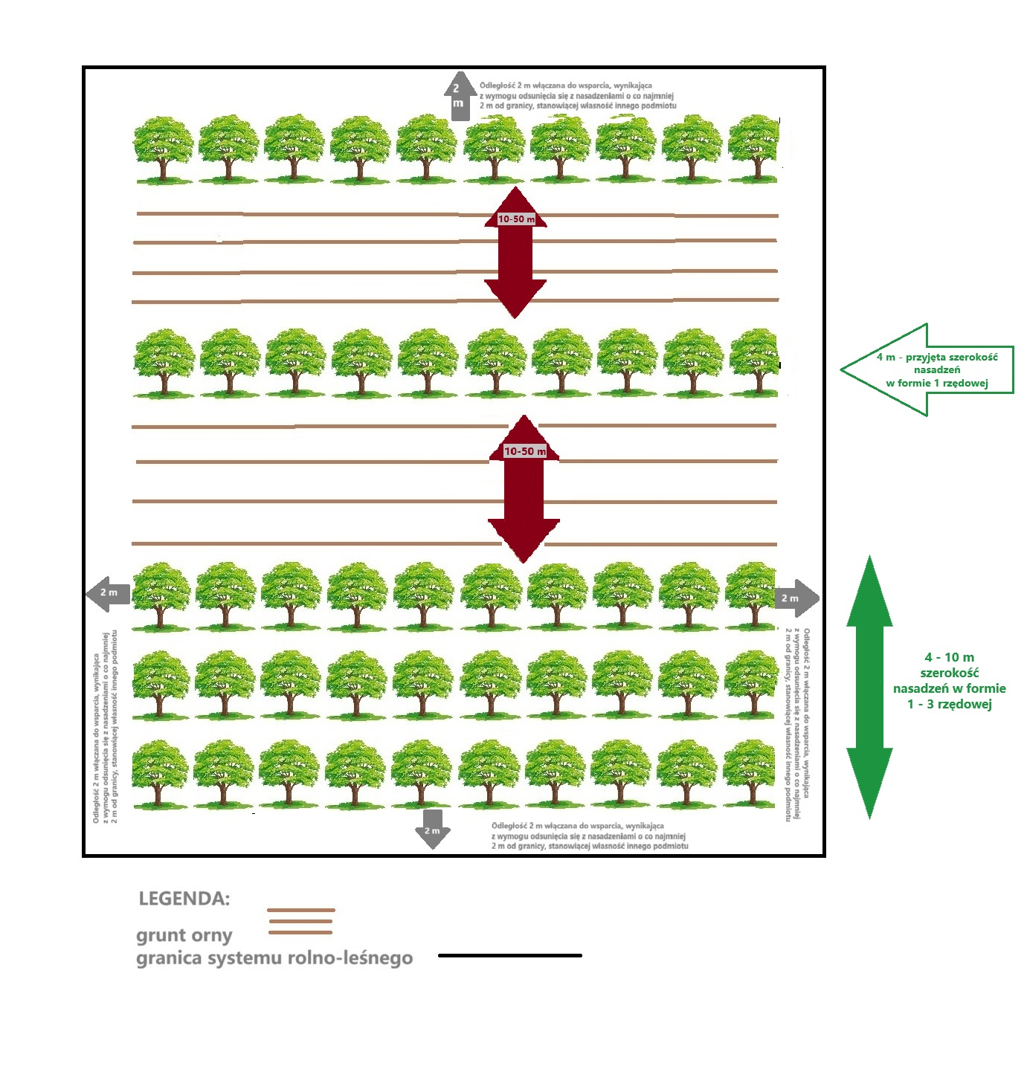

- Zakładanie systemów rolno-leśnych na trwałych użytkach zielonych (TUZ)
Nasadzenie drzew lub krzewów na TUZ może przyjmować dowolną formę tzn. rozproszoną lub regularną
(np. liniową).
Warunki zakładania systemów rolno-leśnych na TUZ

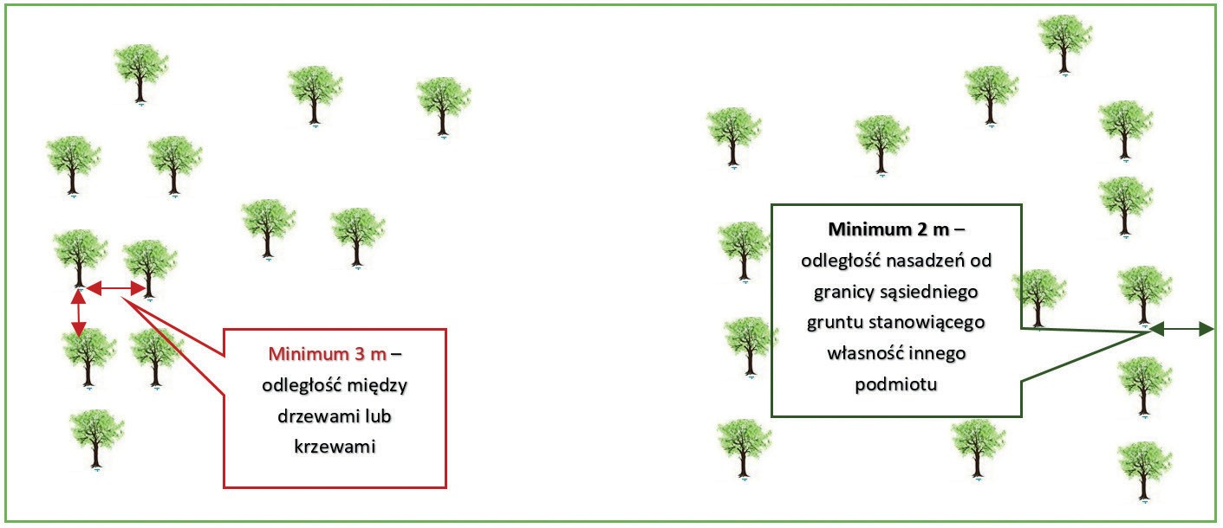

- Część graficzna planu zakładania systemu rolno-leśnego.
Wnioskodawca może zwrócić się do Agencji Restrukturyzacji i Modernizacji Rolnictwa o udostepnienie materiału graficznego wraz z kartą informacyjną.
Wrysowanie systemu rolno-leśnego oznacza zaznaczenie zwartego obszaru, na którym drzewa lub krzewy zostaną posadzone na gruncie, na którym prowadzona jest działalność rolnicza, w formie jednego lub dwóch lub trzech rzędów oddalonych od kolejnych nasadzeń w formie jednego lub dwóch lub trzech rzędów, o co najmniej 10 metrów i nie więcej niż 50 metrów – w przypadku gruntów ornych. Obszar deklarowany do wsparcia to zarówno rzędy nasadzeń (powierzchnia zajęta pod drzewa lub krzewy), jak i powierzchnia pomiędzy rzędami nasadzeń (powierzchnia, która pozostanie użytkowana rolniczo). Jeżeli system rolno-leśny będzie zakładany na trwałym użytku zielonym, jego forma może być dowolna, tzn. rozproszona lub regularna.
Należy pamiętać, że wyrysowany system rolno-leśny będzie zawierał w sobie zarówno obszar, na którym będą nasadzenia drzew lub krzewów oraz obszar, na którym będzie prowadzona działalność rolnicza.
W przypadku, gdy system rolno-leśny jest położony na gruncie, który przynajmniej w części na gruntach o nachyleniu terenu powyżej 12°, wówczas całą powierzchnię należy zadeklarować w ramach składowej „na gruntach o nachyleniu terenu powyżej 12°”.
Informacje dodatkowe:
- Termin wykonania systemu rolno-leśnego
System rolno-leśny należy założyć jesienią w roku składania wniosków (po uzyskaniu z ARiMR postanowienia o spełnieniu warunków do przyznania wsparcia na zakładanie systemów rolno-leśnych) lub najpóźniej wiosną roku następnego po roku złożenia wniosku.
System rolno-leśny zostanie wykonany do: ……………………………….., jednak nie później niż do 1 czerwca roku następującego po roku, w którym złożono wniosek o przyznanie wsparcia.
9 czerwca to ostateczny termin dla rolnika na złożenie oświadczenia o wykonaniu systemu rolno-leśnego.
Zgodnie z dostępną literaturą dla większości gatunków drzew i krzewów korzystniejszym terminem sadzenia jest jesień - od połowy października. Ciepła jeszcze jesienią gleba w połączeniu z niższymi temperaturami i większą wilgotnością sprzyja stymulacji korzeni, pomagając roślinom odpowiednio się ukorzenić przed nadejściem mrozów. Niemniej jednak, wiosna również stanowi odpowiedni czas sadzenia, jednakże wówczas w czasie wiosennych i letnich miesięcy może istnieć większe ryzyko suszy.
- Sadzenie drzew i krzewów
Wnioskodawca w konsultacji z doradcą wybiera obszar, na którym planuje założyć system rolno-leśny. Obszar ten należy oznaczyć w terenie, np. palikami.
W przypadku upraw wielorzędowych, pasowych, bardzo dobre rezultaty daje stosowanie sprzętu mechanicznego. Sadzonki sadzi się wówczas w wyorane bruzdy.
Zaleca się, aby sadzonki sadzić w dołkach około 20 cm głębszych i szerszych od wielkości systemu korzeniowego. W przypadku większości gatunków szyja korzeniowa (pierwotny poziom gleby) powinna znaleźć się ok. 5 cm pod powierzchnią. Korzenie rozkłada się na uformowanym na dnie dołu kopczyku i przysypuje ziemią dokładnie udeptując. Po posadzeniu sadzonek zaleca się je podlać. Przy jesiennym sadzeniu zaleca się dodatkowe zabezpieczenie systemu korzeniowego przed przemarzaniem przez usypanie kopca z gleby lub suchych liści.

- Zabezpieczenie systemów rolno-leśnych przed zniszczeniem.

Ochrona systemów rolno-leśnych jest obligatoryjna i powinna być stosowana przez minimum 3 lata (liczone od dnia wypłaty wsparcia). Oznacza to, że od razu po posadzeniu drzew i krzewów należy zabezpieczyć cały system rolno-leśny, w sposób zadeklarowany we wniosku.
Zaleca się dłuższy czas utrzymania ww. zabezpieczeń drzew lub krzewów.
Na gruncie można zastosować jedną lub różne metody zabezpieczenia spośród następujących zabezpieczeń:
- osłonkami lub
- palikami, lub
- wełną owczą, lub
- repelentami.
System rolno-leśny może zostać zaprojektowany z uwzględnieniem różnych ww. form ochrony, jednak dane nasadzenie (w tym samym miejscu) może zostać zabezpieczone tylko jedną spośród wymienionych form (nie możemy stosować na tych samych drzewach zabezpieczenia np. repelentami i owczą wełną).
Sposób ochrony drzewek powinien być dostosowany do lokalnie występującego poziomu zagrożeń ze strony dzikiej zwierzyny. Warto skonsultować się w tej sprawie z nadleśnictwem lub kołem łowieckim, zarządzającym danym obszarem.
Do zasięgu potencjalnych uszkodzeń należy dostosować formę i wysokość zabezpieczenia drzewka. Przy wybieraniu elementów ochronnych, należy kierować się wielkością drzewka. Osłonki o większej średnicy niż jest to niezbędne umożliwiają niezakłócony rozwój liści i ograniczają niekorzystny wpływ warunków atmosferycznych. Należy również unikać stosowania osłon wyższych, niż jest to konieczne. W rejonach występowania saren i jeleni należy stosować repelenty na pędy drzew.

Informacje, dotyczące ochrony systemu rolno-leśnego przed zniszczeniami, należy wybrać
i krótko opisać wybrany sposób zabezpieczenia sadzonek:

- w przypadku zastosowania repelentów – powierzchnia, na której przewidziano zastosowanie repelentów, oraz termin i sposób ich zastosowania i utrzymania (zabezpieczenie wykonuje się niezwłocznie po wykonaniu systemu rolno-leśnego i utrzymuje przez co najmniej 3 lata od dnia wypłaty wsparcia).
………………………………………………….............................................................................................
- w przypadku zastosowania 3 palików – powierzchnia, na której przewidziano ich zastosowanie oraz sposób ich montażu, termin wykonania i utrzymania (zabezpieczenie wykonuje się niezwłocznie po wykonaniu systemu rolno-leśnego i utrzymuje przez co najmniej 3 lata od dnia wypłaty wsparcia).
………………………………………………….............................................................................................
- w przypadku zastosowania wełny owczej – powierzchnia, na której przewidziano jej zastosowanie oraz termin i sposób montażu (zabezpieczenie wykonuje się niezwłocznie po wykonaniu systemu rolno-leśnego i utrzymuje przez co najmniej 3 lata od dnia wypłaty wsparcia):
………………………..……………………………………………………………………………………………..
- w przypadku zastosowania indywidualnych osłonek – powierzchnia, na której przewidziano ich zastosowanie oraz termin i sposób montażu (zabezpieczenie wykonuje się niezwłocznie po wykonaniu systemu rolno-leśnego i utrzymuje przez co najmniej 3 lata od dnia wypłaty wsparcia):
……………………...……………………………………………………………………………………………..

- Czynności wykonywane, w ramach pielęgnacji wykonanego systemu rolno-leśnego i premia z tytułu systemów rolno-leśnych
System rolno-leśny przez kilka pierwszych lat wymaga pielęgnacji i ochrony. Pielęgnacja polega przede wszystkim na mechanicznym niszczeniu roślinności zielnej.
W ramach PS WPR 2023-2027 przewidziano premię z tytułu systemów rolno-leśnych, wypłacaną jest przez 5 lat z tytułu poniesionych kosztów utrzymania i pielęgnacji systemu rolno-leśnego.
Do premii z tytułu systemów rolno-leśnych uprawnieni są rolnicy, którzy założyli system rolno-leśny
w ramach interwencji 10.13 Planu Strategicznego na lata 2023–2027 (PS 2023–2027).
Dodatkowo do gruntów, na których został wykonany system rolno-leśny istnieje możliwość przyznania płatności bezpośrednich, o ile spełnione będą warunki ich przyznania.
Warunkiem uzyskania premii tytułu systemów rolno-leśnych jest:
- złożenie wniosku o przyznanie premii z tytułu systemów rolno-leśnych;
Wniosek o przyznanie premii z tytułu systemów rolno-leśnych składa się co roku do ARiMR w terminie składania wniosków o przyznanie płatności bezpośrednich, tj. od 15 marca (wspólny wniosek z płatnościami bezpośrednimi i innymi działaniami obszarowymi), wyłącznie w postaci elektronicznej – za pośrednictwem aplikacji eWniosekPlus
- usunięcie co najmniej dwa razy w roku (w okresie od dnia 1 kwietnia do dnia 31 sierpnia) roślin zagłuszających sadzonki;
- wpisywanie na bieżąco przez rolnika informacji o dacie przeprowadzonego zabiegu, do rejestru zabiegów pielęgnacyjnych.
Rejestr jest prowadzony przez cały okres objęty zobowiązaniem, tj. przez 5 lat od dnia złożenia wniosku o przyznanie pierwszej premii z tytułu systemów rolno-leśnych. Rejestr ten podlega kontroli ARIMR.
Wzór tego rejestru został określony zgodnie z rozporządzeniem leśno-zadrzewieniowym
i stanowi załącznik do tego Planu.

- Podstawa obliczenia wsparcia na zakładanie systemów rolno-leśnych oraz premii z tytułu systemów rolno-leśnych.

Wysokość pomocy można ustalić ustalona zgodnie z poniższą tabelą.

Tabela 6. Powierzchnia wykonanego systemu rolno-leśnego.
Lp. | Formy pomocy | Stawka | Powierzchnia [ha]  (z dwoma miejscami  po przecinku)
1 | Wsparcie na zakładanie systemów rolno-leśnych
A | Zakładanie systemów rolno-leśnych w warunkach korzystnych | 3 092 zł/ha | ………………...  ………………...  ………………...  ………………...  ………………...  ………………...  ………………...
B | Zakładanie systemów rolno-leśnych na gruntach o nachyleniu terenu powyżej 12° | 3 199 zł/ha | ………………...  ………………...  ………………...  ………………...  ………………...  ………………...  ………………...
C | Zabezpieczenie przed zniszczeniem drzew lub krzewów repelentami | 566 zł/ha | ………………...  ………………...  ………………...  ………………...  ………………...  ………………...  ………………...
D | Zabezpieczenie przed zniszczeniem drzew lub krzewów 3 palikami | 1 381 zł/ha | ………………...  ………………...  ………………...  ………………...  ………………...  ………………...  ………………...
E | Zabezpieczenie przed zniszczeniem drzew lub krzewów wełną owczą | 148 zł/ha | ………………...  ………………...  ………………...  ………………...  ………………...  ………………...  ………………...
F | Zabezpieczenie przed zniszczeniem drzew lub krzewów osłonkami | 2 362 zł/ha | ………………...  ………………...  ………………...  ………………...  ………………...  ………………...  ………………...
2 | Premia z tytułu systemów rolno-leśnych
A | Premia z tytułu systemów rolno-leśnych (udzielana przez 5 lat od założenia) | 300 zł/ha | ………………...  ………………...  ………………...  ………………...  ………………...  ………………...  ………………...
- System rolno-leśny na gruntach o nachyleniu terenu nie większym niż 12° - informacja czy grunt jest o nachyleniu można pozyskać z BP ARIMR.

Do powierzchni, która jest uprawniona do premii z tytułu systemów rolno-leśnych, wlicza się powierzchnię na której dokonano nasadzeń (uprawnioną do wsparcia na zakładanie systemów rolno-leśnych), oraz powierzchnię:
- wyznaczoną przez granicę systemu rolno-leśnego i granicę sąsiedniego gruntu stanowiącego własność innego podmiotu, ale nie większą niż wyznaczona przez granicę systemu rolno-leśnego i linię biegnącą w odległości 2 m od granicy tego systemu.
- na której znajdują się elementy krajobrazu.

9. Dane doradcy sporządzającego plan założenia systemu rolno-leśnego:
Imię i nazwisko: .................................................................
Adres CDR: .......................................................................
Telefon doradcy: ................................................................
Adres e-mail doradcy:…………………………………………

…………………………………….
Data i podpis doradcy sporządzającego
plan założenia systemu rolno-leśnego

Wszelkie informacje, dotyczące zasad przyznawania wsparcia w ramach interwencji 10.13 Zakładanie systemów rolno-leśnych oraz w zakresie 5-letniej premii udzielnej, w ramach interwencji 8.8. Premie z tytułu zalesień i zadrzewień oraz systemów rolno-leśnych, zostały określone w rozporządzeniu Ministra Rolnictwa i Rozwoju Wsi z dnia 17 kwietnia 2023 r. w sprawie szczegółowych warunków i szczegółowego trybu przyznawania i wypłaty pomocy finansowej w ramach wsparcia inwestycji leśnych lub zadrzewieniowych oraz w formie premii z tytułu zalesień, zadrzewień lub systemów rolno-leśnych w ramach Planu Strategicznego dla Wspólnej Polityki Rolnej na lata 2023–2027 (Dz. U. poz. 737, z późn. zm.).

Informacje w zakresie ww. interwencji można znaleźć również na stronie internetowej MRIRW: https://www.gov.pl/web/rolnictwo/inwestycje-i-premie-lesno-zadrzewieniowe oraz zamieszczonych tam materiałach, w szczególności Przewodniku MRiRW – Interwencje leśno-zadrzewieniowe PS WPR 2023–2027.

Załącznik
Wypełnia rolnik
REJESTR ZABIEGÓW PIELĘGNACYJNYCH w przypadku ZOBOWIĄZANIA
POLEGĄCEGO NA PIELĘGNACJI I UTRZYMANIU SYTEMÓW ROLNO-LEŚNYCH
Rok¹⁾ | Termin usunięcia roślinności  zagłuszającej sadzonki drzew lub krzewów ²⁾  (należy podać dzień, miesiąc i rok,  w którym zostały wykonane czynności, z tym że rośliny zagłuszające sadzonki należy usunąć co najmniej dwa razy  w roku, w okresie od dnia 1 kwietnia do dnia 31 sierpnia)
I | - …………/…………/…………  DD/MM/RRRR
I | - …………/…………/…………  DD/MM/RRRR
II | - …………/…………/…………  DD/MM/RRRR
II | - …………/…………/…………  DD/MM/RRRR
III | - …………/…………/…………  DD/MM/RRRR
III | - …………/…………/…………  DD/MM/RRRR
IV | - …………/…………/…………  DD/MM/RRRR
IV | - …………/…………/…………  DD/MM/RRRR
V | - …………/…………/…………  DD/MM/RRRR
V | - …………/…………/…………  DD/MM/RRRR

¹⁾ Rok złożenia wniosku o przyznanie premii z tytułu systemów rolno-leśnych.
²⁾ Usunięcie roślinności zagłuszającej sadzonki drzew lub krzewów należy wykonać na całej powierzchni systemu rolno-leśnego.

Wersja zaktualizowana – mająca zastosowanie od naboru 2025
PS WPR 2023-2027 - Plan Strategiczny dla Wspólnej Polityki Rolnej na lata 2023-2027
Jeżeli szerokość elementów krajobrazu nie przekracza szerokości określonej w przepisach wydanych na podstawie art. 26 ust. 4 ustawy z dnia 8 lutego 2023 r. o Planie Strategicznym dla Wspólnej Polityki Rolnej na lata 2023–2027 (Dz. U. z 2024 r. poz. 1741, z późn. zm.).
Rozporządzenie Ministra Rolnictwa i Rozwoju Wsi z dnia 17 kwietnia 2023 r. w sprawie szczegółowych warunków i szczegółowego trybu przyznawania i wypłaty pomocy finansowej na wsparcie inwestycji leśnych lub zadrzewieniowych oraz w formie premii z tytułu zalesień, zadrzewień lub systemów rolno-leśnych w ramach Planu Strategicznego dla Wspólnej Polityki Rolnej na lata 2023-2027 (Dz. U. poz. 737, z późn. zm.)
Załącznik 6 do rozporządzenia Ministra Rolnictwa i Rozwoju Wsi z dnia 17 kwietnia 2023 r. w sprawie szczegółowych warunków i szczegółowego trybu przyznawania i wypłaty pomocy finansowej w ramach wsparcia inwestycji leśnych lub zadrzewieniowych oraz w formie premii z tytułu zalesień, zadrzewień lub systemów rolno-leśnych w ramach Planu Strategicznego dla Wspólnej Polityki Rolnej na lata 2023–2027 (Dz. U. poz. 737, z późn. zm.).
Jeżeli szerokość elementów krajobrazu nie przekracza szerokości określonej w przepisach wydanych na podstawie art. 26 ust. 4 ustawy z dnia 8 lutego 2023 r. o Planie Strategicznym dla Wspólnej Polityki Rolnej na lata 2023–2027 (Dz. U. z 2024 r. poz. 1741, z późn. zm.).

